Dokumentacja API „Prywatna przychodnia”.

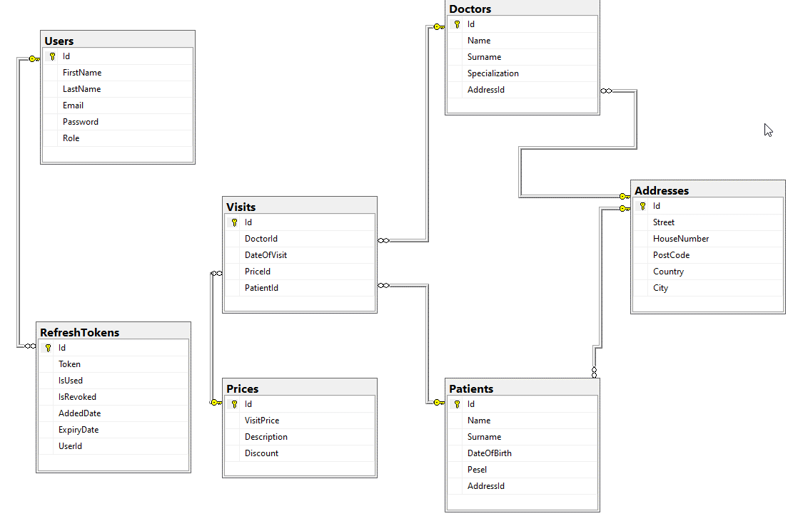
- Model bazy danych schemat.

Prawie wszystkie relacje między tabelami posiadają wiązanie typu jeden do wielu z jednym kluczem obcym. Tabela o nazwie „Visits”, posiada trzy klucze obce do różnych tabel takich jak:
- Doctors
- Patients
- Prices

- Łączenie się za bazą danych.
Aby połączyć się z bazą danych należy podać odpowiedni „connection string” do pliku w projekcie. Należy w tym celu otworzyć plik o nazwie appsettings.json
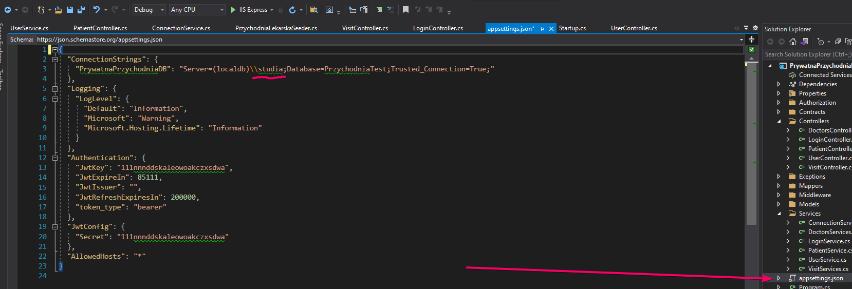
Do podkreślenia przekazujemy nazwę lokalnej instancji bazy danych.
Kiedy nie jest znana lokalna instancja bazy danych, należy w tym celu uruchomić wiersz poleceń „CMD” i wpisać komendę „sqllocaldb info” info i wybrać instancje, która mamy dostępną.

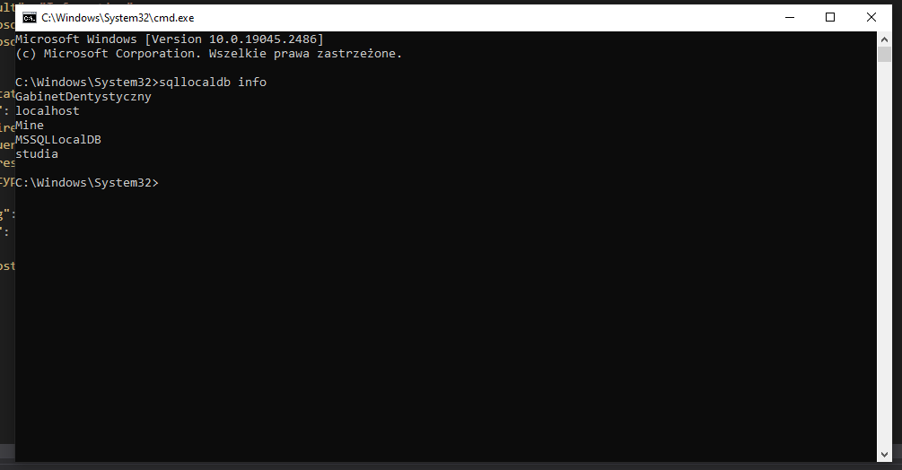

Ostatnim krokiem, który jest wymagany do poprawnego uruchomienia projektu jest uruchomienie w Visual Studio konsoli do zaktualizowania lokalnej bazy danych. W tym celu należy uruchomić „Tools/Nuget Package Manager/Package Manager console”. W konsoli należy wybrać projekt startowy „PrywatnaPrzychodniaEntities”, a następnie wpisać komendę „update-database” i zatwierdzić „enter”.
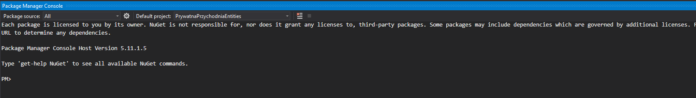

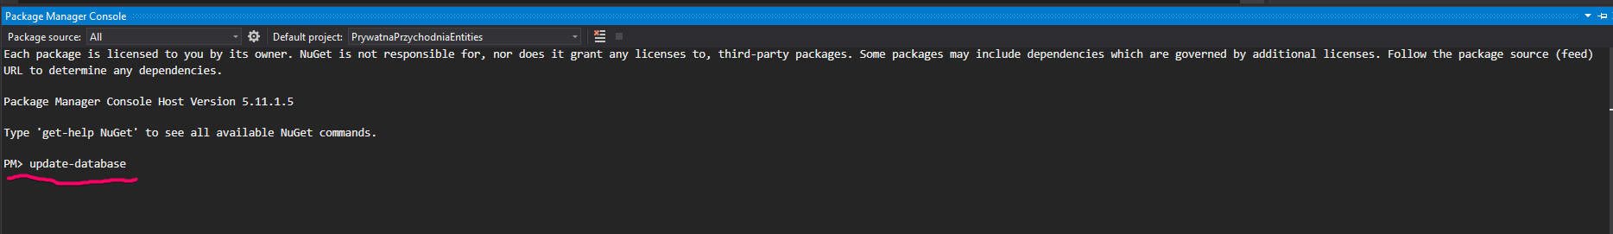

Poprawne zrobione kroki powinny utworzyć lokalną bazę danych wraz z przykładowymi danymi.

- Autoryzacja użytkowników.
Do projektu został dodany model autoryzacji użytkowników. Został wprowadzony model podziały użytkowników jako „admin i user”. „Admin” może korzystać z każdego zapytania API bez ograniczeń, natomiast „user” tylko do określonych zapytań. Poza podziałem wyżej wymienionym istnieje możliwość używania API dla kilku zapytań „GET”, które nie wymaga logowania.
Zapytania autoryzowane wymagają specjalnego klucza „TOKEN”, który jest generowany na podstawie wcześniej stworzonego użytkownika podczas logowania.
Kiedy zostanie uruchomiony projekt pierwszy raz. Do bazy danych trafiają automatycznie wygenerowane dane użytkownika „admin” jak i „user”.
Hasło i login do konta bez ograniczeń (Admin) to email: „admin@gmail.com” hasło: „admin” .
Hasło i login do konta user (z ograniczeniami) to email: „user@gmail.com „
Hasło: „user” .

- Testowanie API.
Aby móc korzystać z zapytań należy zautoryzować użytkownika, czyli podać hasło i login do zapytania API /login. Kliknięcie w „POST” uruchomi możliwość wpisania hasła i loginu. Kolejno należy uruchomić opcje „Try it out”, wpisać dane do logowania i kliknąć opcje „execute”. W odpowiedzi, jeśli dane logowania są poprawne otrzymamy „Token” (klucz autoryzacji), który należy skopiować.

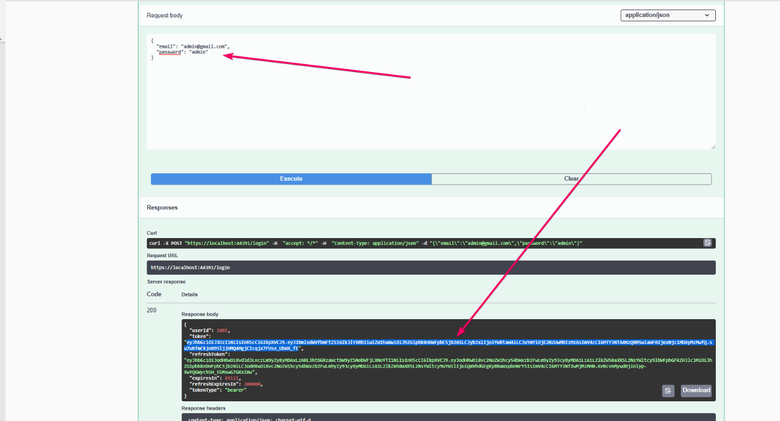
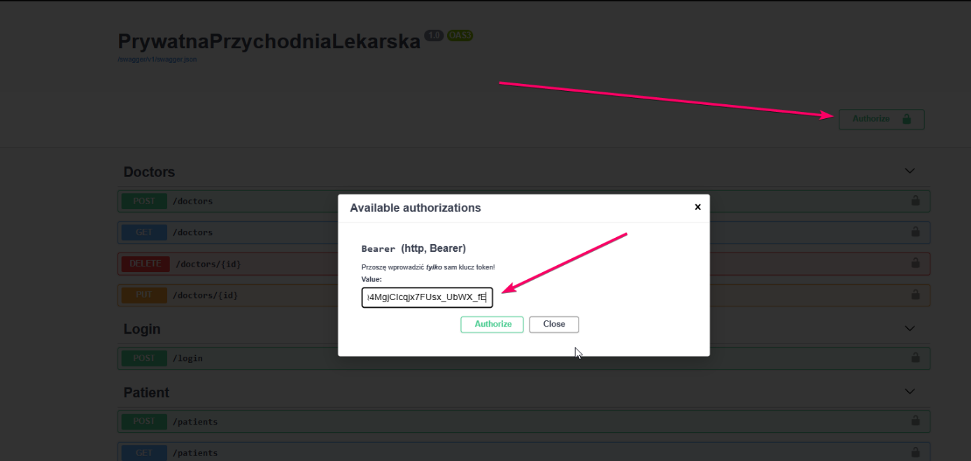
Otrzymany „token” nalży skopiować do okienka, które zostanie wywołane po naciśnięciu przycisku „Authorize” , następnie nacisnąć przycisk o nazwie „authorize”.
Poprawne zautoryzowanie pozwoli na testowanie API. Dla przykładu zostanie omówiony kontroler o nazwie /doctors. Aby wysłać „POST” czyli zapis do bazy danych należy kliknąć w „POST/doctors”.
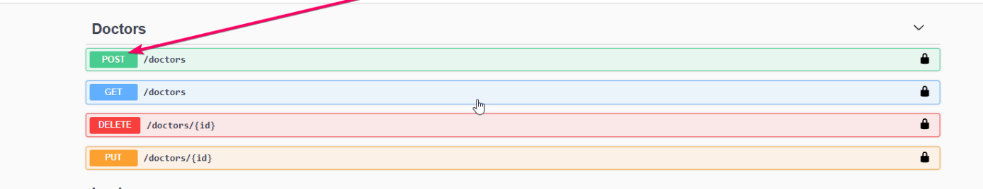

Kliknąć w „try it out”, następnie wypełnić dane i zamiast napis „string” wpisać odpowiednie dane. Do wszystkich pól, które będą uzupełniane została zaimplementowana podstawowa walidacja nie pozwalająca wpisać dłuższej nazwy niż określona ilość znaków w programie lub pola wymagane.
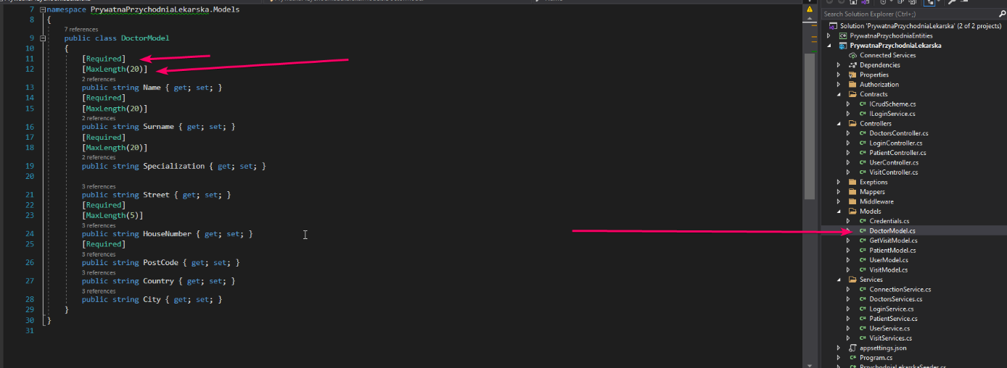
Po wypełnieniu danych należy kliknąć w „execute”. Jeśli wszystko zostało zrobione poprawnie w odpowiedzi dostaniemy kod „200” z informacja „True”.

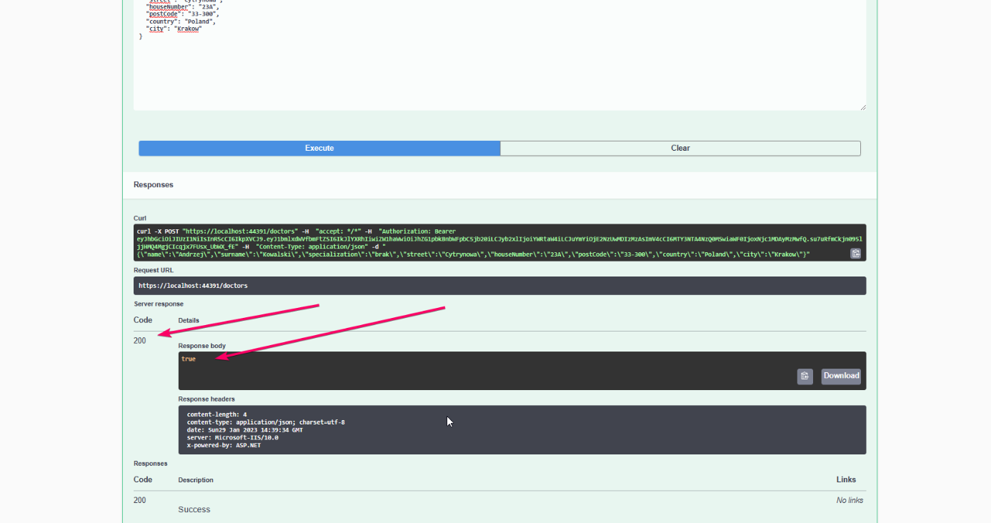

W bazie danych zostanie zapisany nowy rekord.

- Role i ograniczenia.
Cały kontroler do zarządzania użytkownikami ma określona role administrator. Oznacz to, że tylko administrator może korzystać z zapytań API. Jeśli zostanie podany klucz po zalogowaniu z użytkownika to przy próbie zapytania w tym kontrolerze otrzymamy błąd 401, czyli zabronione. Określone role są w atrybutach ponad metodami.
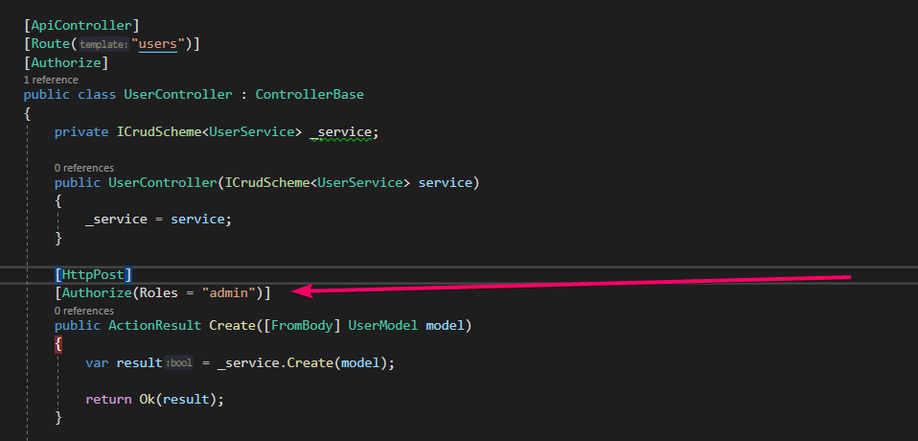

- Technologie wtyczki, które zostały użyte w projekcie z pakietu „nuget package manager”.
- AutoMapper do poprawnego mapowania obiektów odczytanych z bazy danych i rzutowane na inna klase.
- AspNetCore.Authentication.JwtBearer do tworzenia klucza token.
- Microsoft.EntityFrameworkCore do migracji i łączenia się z baza danych.
- Swashbuckle.AspNetCore do graficznego pokazania API i testowania, czyli swagger.
Cały projekt został napisany wg. standardów programowania ogólne dostępnych dla programistów.

